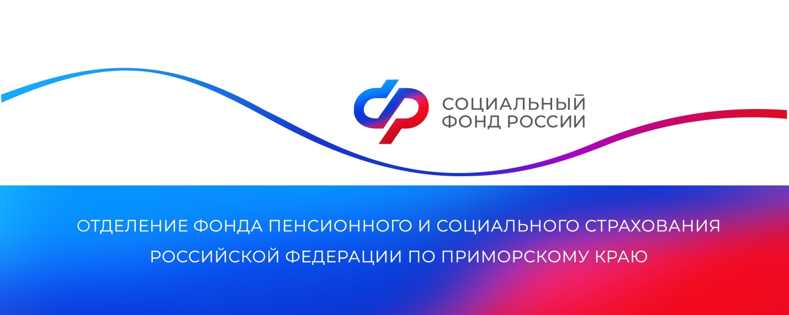

**Расширен перечень категорий участников СВО, имеющих право на вторую госпенсию**

*Государственная пенсия по инвалидности теперь положена бойцам частных военных компаний и других организаций, содействующих Вооруженным силам РФ в выполнении задач СВО. Отделение СФР по Приморскому краю установит выплаты беззаявительно.*

Право на данный вид пенсии также предоставлено тем, кто начиная с 11 мая 2014 года служил в воинских формированиях и органах ДНР, ЛНР, включая Народную милицию Луганской Республики. Претендовать на госпенсию такие граждане могут, если инвалидность связана с участием в боевых действиях.

Ранее оформить государственную пенсию по инвалидности в Отделении СФР по Приморскому краю могли только участники добровольческих формирований. Военнослужащим по мобилизации или по контракту меру поддержки назначают и выплачивают Минобороны и другие силовые ведомства.

Государственная пенсия по инвалидности, полученной в результате СВО, составляет: 26,5 тысячи рублей для I группы, 22,1 тысячи рублей для II группы и 15,4 тысячи рублей для III группы. Указанные размеры подлежат ежегодной индексации вместе с другими пенсиями по гособеспечению. В этом году они были увеличены на 14,75% исходя из роста прожиточного минимума пенсионера.

Если ветеран имеет на иждивении близких родственников (несовершеннолетних детей или пожилых родителей), размер пенсии повышается на 2,9 тысячи рублей за каждого из них, максимум до трёх человек.

«Поскольку пенсии по инвалидности назначаются при получении вреда здоровью, особенно важно, что Отделение СФР оформляет их автоматически, без каких-либо обращений со стороны граждан. Это происходит после поступления данных об инвалидности, полученной в результате боевых действий. Участникам СВО, для которых поправки в закон расширили право на пенсионное обеспечение, также не придется никуда обращаться для получения указанных выплат — они будут назначены беззаявительно», — отметила руководитель Отделения СФР по Приморскому краю **Александра Вовченко**.

Ветераны военной спецоперации на Украине, достигшие пенсионного возраста и имеющие право на госпенсию по инвалидности, могут дополнительно получать вторую пенсию: страховую по старости от регионального Отделения СФР или за выслугу лет от силового ведомства.

Помимо пенсионных гарантий, Отделение фонда обеспечивает участников СВО средствами реабилитации, ежемесячными денежными выплатами, а также другими [льготами и мерами поддержки](https://sfr.gov.ru/branches/primorye/news/~2025/02/28/270485). С января этого года демобилизованные ветераны спецоперации восстанавливают здоровье в центрах реабилитации СФР.

Получить дополнительную информацию жители региона могут по номеру телефона единого контакт-центра: 8 800 100 00 01 (звонок бесплатный, режим работы региональной линии — пн-чт с 8:30 до 17:30, пт — до 16:15) и в аккаунтах Отделения фонда по Приморскому краю в социальных сетях — [ВКонтакте](https://vk.com/sfr_primorsky) и [Одноклассники](https://ok.ru/sfr.primorsky).

Пресс-служба

Отделения Социального фонда России

по Приморскому краю

e-mail: [pressa@25.sfr.gov.ru](mailto:pressa@25.sfr.gov.ru)